Avance 1

**CONSIGNA:**

Desarrollar las siguientes **consultas SQL e incluir en un documento una captura de pantalla con la salida de cada una, junto con una breve interpretación**. Además, entregar el script SQL completo utilizado.

**Explorar los datos mediante consultas SQL y responder las preguntas planteadas sobre calidad y transformación de los datos:**

1) ¿Cuáles fueron los 5 productos más vendidos (por cantidad total), y cuál fue el vendedor que más unidades vendió de cada uno? Una vez obtenga los resultados, en el análisis responde: ¿Hay algún vendedor que aparece más de una vez como el que más vendió un producto? ¿Algunos de estos vendedores representan más del 10% de las ventas de este producto?

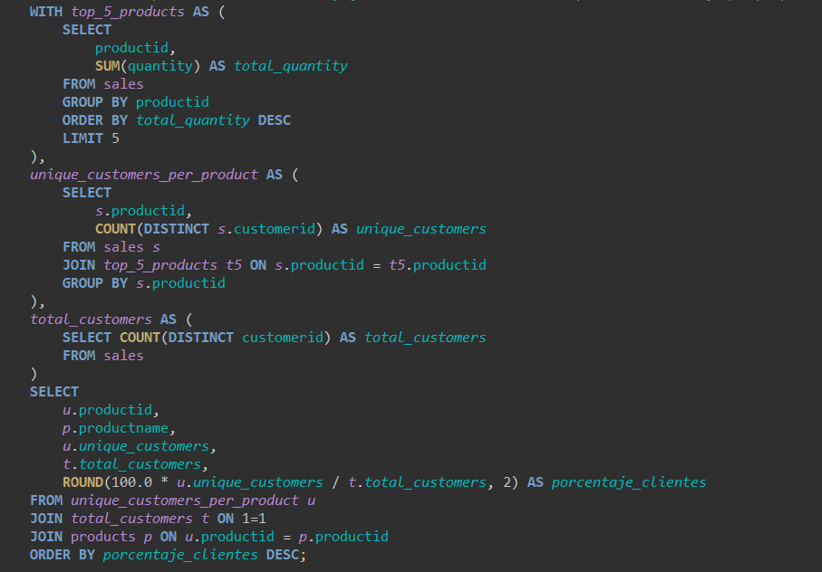

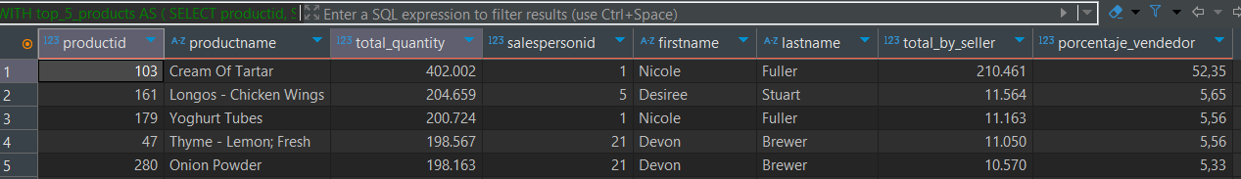

RESPUESTA: los 5 productos más vendidos (con el vendedor que más los vendio) fueron: Yoghurt Tubes por Daphne King, Longos - Chiken Wings por Jean Vang, Thyme - Lemon: Fresh por Devon Brewer, Onion Powder por Devon Brewer y Cream Of Tartar por Sonya Dickson. El vendedor Devon Brewer aparecio como mejor vendedor de 2 productos (Thyme - Lemon: Fresh y Onion Powder). Nicole Fuller representa mas del 10% de la venta de ese producto (Cream of Tartar) con el 52%.

2) Entre los 5 productos más vendidos, ¿cuántos clientes únicos compraron cada uno y qué proporción representa sobre el total de clientes? Analiza si ese porcentaje sugiere que el producto fue ampliamente adoptado entre los clientes o si, por el contrario, fue comprado por un grupo reducido que generó un volumen alto de ventas. Compara los porcentajes entre productos e identifica si alguno de ellos depende más de un segmento específico de clientes.

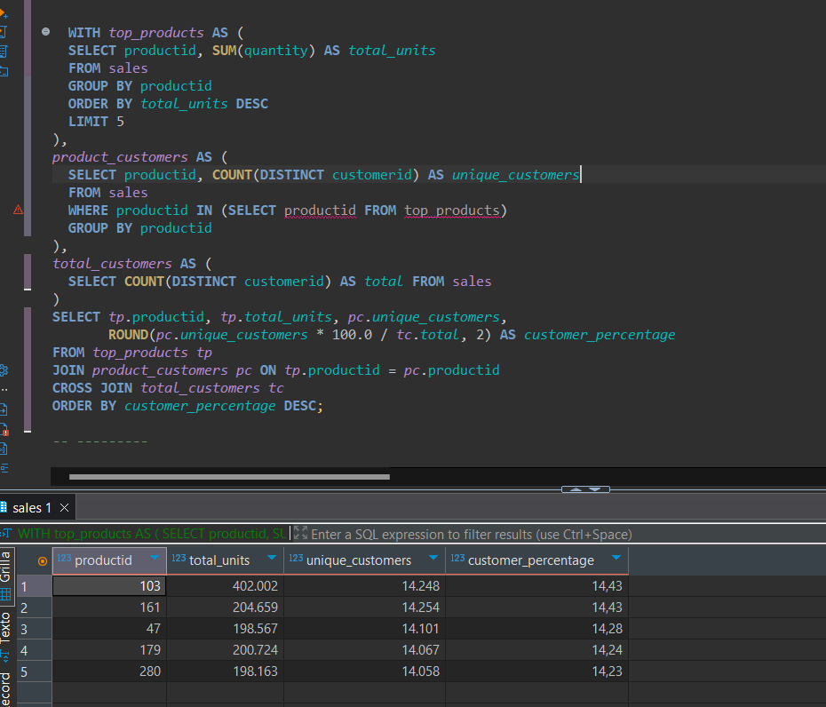

RESPUESTA: Los cinco productos mas vendidos fueron comprados aproximadamente por el 14% del total de los clientes, lo que nos dice que las ventas no estuvieron concentradas en unos pocos clientes.

3) ¿A qué categorías pertenecen los 5 productos más vendidos y qué proporción representan dentro del total de unidades vendidas de su categoría? Utiliza funciones de ventana para comparar la relevancia de cada producto dentro de su propia categoría.

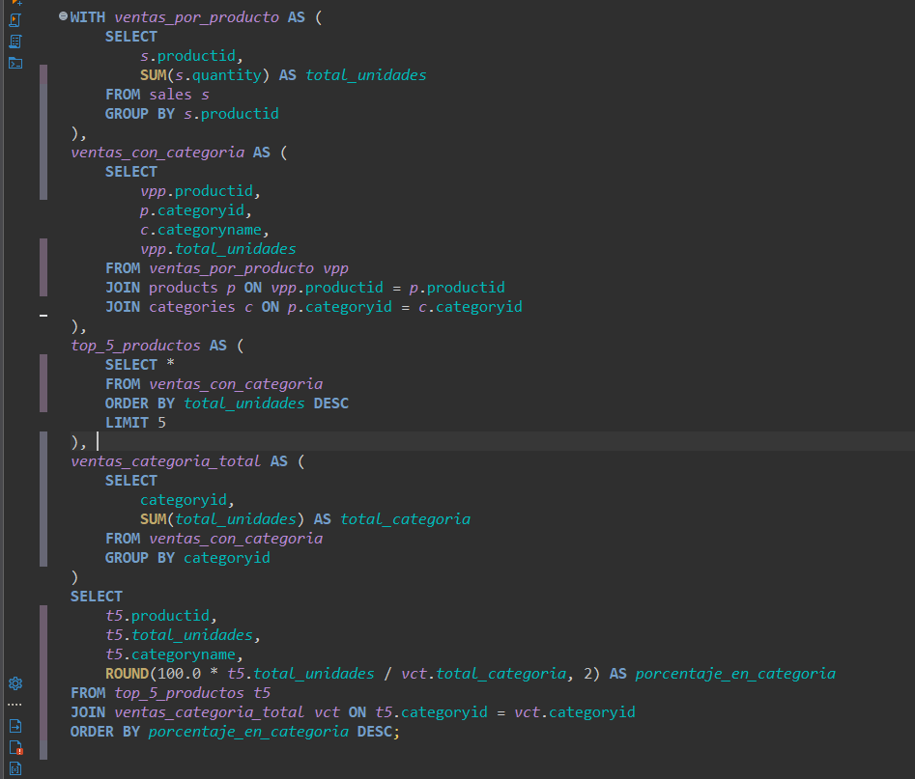

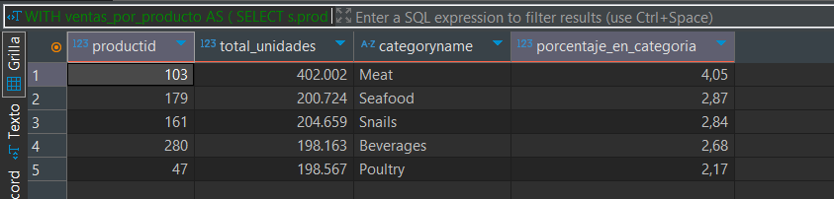

RESPUESTA: los 5 productos pertenecen a las categorias Poultry(2,17%), Seafood(2,85%), Snails(2,77%), Beverages(2,68%), Meat(2,04%),

4) ¿Cuáles son los 10 productos con mayor cantidad de unidades vendidas en todo el catálogo y cuál es su posición dentro de su propia categoría? Utiliza funciones de ventana para identificar el ranking de cada producto en su categoría. Luego, analiza si estos productos son también los líderes dentro de sus categorías o si compiten estrechamente con otros productos de alto rendimiento. ¿Qué observas sobre la concentración de ventas dentro de algunas categorías?

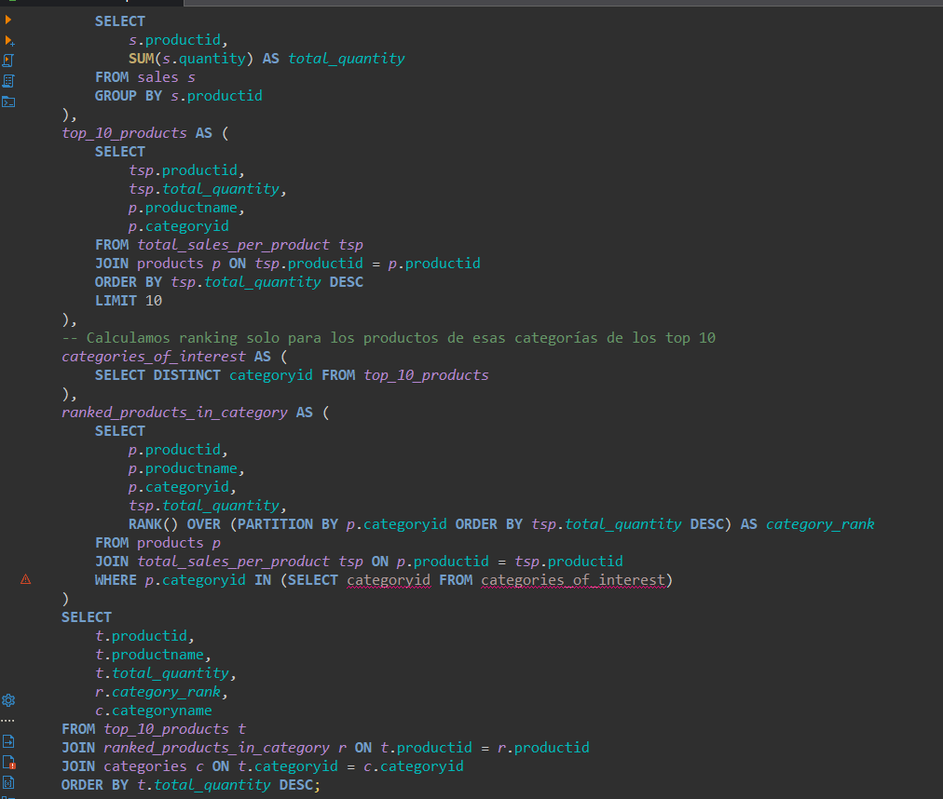

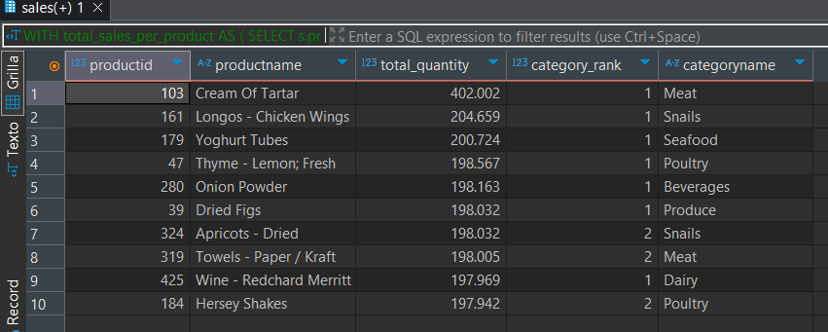

RESPUESTA: De los 10 productos más vendidos del catálogo, 7 son líderes en su categoría, es decir, tienen la mayor cantidad de unidades vendidas dentro de su grupo. Los otros 3 productos ocupan posiciones secundarias dentro de su categoría, lo que sugiere que compiten estrechamente con otros productos de alto rendimiento.

Avance 2

**Script**

Entrega un script SQL completo con las consultas desarrolladas:

Junto con un documento donde muestres los resultados obtenidos (mediante capturas de pantalla) y agregues una breve interpretación o comentario para cada uno.

**Trigger**

Crea un trigger que registre en una tabla de monitoreo cada vez que un producto supere las 200.000 unidades vendidas acumuladas.

El trigger debe activarse después de insertar una nueva venta y registrar en la tabla el ID del producto, su nombre, la nueva cantidad total de unidades vendidas, y la fecha en que se superó el umbral.

Creamos la tabla (si no existe) .

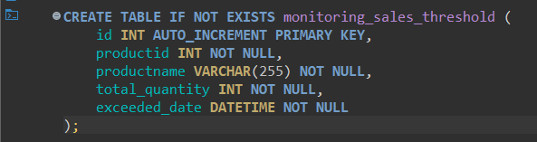

Creamos el trigger.

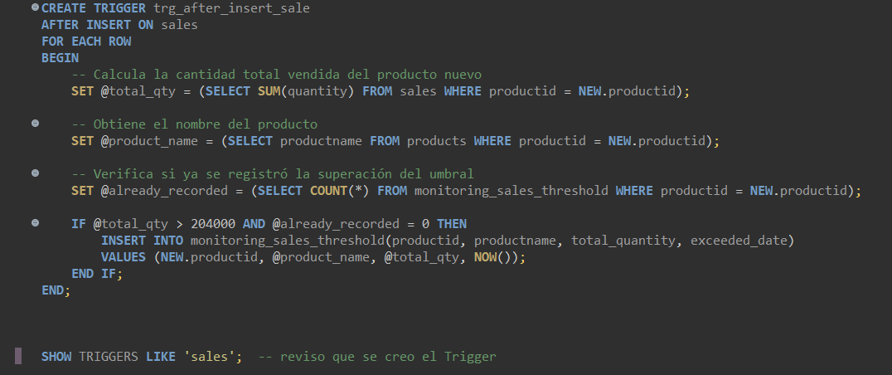

Reviso que se creó el trigger con el SHOW TRIGGERS.



Registramos una nueva venta en la tabla, para verificar si se activa.



Podemos verificar que el trigger se activo.



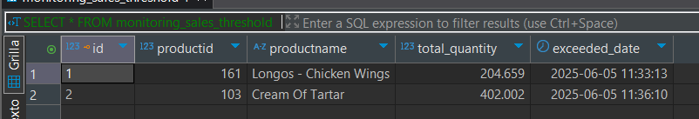

**Registro**

Registra una venta correspondiente al vendedor con ID 9, al cliente con ID 84, del producto con ID 103, por una cantidad de 1.876 unidades y un valor de 1200 unidades.

Consulta la tabla de monitoreo, toma captura de los resultados y realiza un análisis breve de lo ocurrido.



Podemos revisarlo con **SELECT** * **FROM** monitoring_sales_threshold



Se registra la venta con el id de producto “103” por 1876 unidades, luego el trigger verifica si el total acumulado de las unidades vendidas del producto superaba los 200.000 y al cumplirse se crea el registro en la tabla.

**Optimización**

Selecciona dos consultas del avance 1 y crea los índices que consideres más adecuados para optimizar su ejecución.

Prueba con índices individuales y compuestos, según la lógica de cada consulta. Luego, vuelve a ejecutar ambas consultas y compara los tiempos de ejecución antes y después de aplicar los índices. Finalmente, describe brevemente el impacto que tuvieron los índices en el rendimiento y en qué tipo de columnas resultan más efectivos para este tipo de operaciones.

Vamos a seleccionar la consulta 1 (Los 5 productos más vendidos y el vendedor que más los vendió

) y la consulta 2 (Categorías de los 5 productos más vendidos y su proporción en su categoría)

Consulta 1 (sin optimizar):

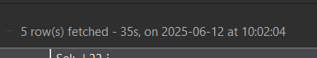

Consulta 2 (sin optimizar):



Creamos los índices:

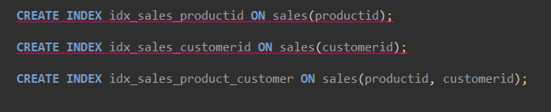

Consulta 1 (optimizada):

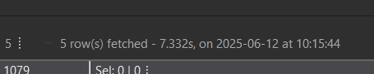

Consulta 2 (optimizada):

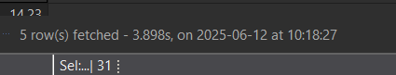

Análisis: Después de crear los índices, podemos ver mejoras en los tiempos de ejecución. La cónsula 1 paso de 35s a 7,33s y la consulta 2 paso de 17s a 3,89s. Esto demuestra que los índices son muy efectivos para acelerar consultas, sobre todo cuando se usan operaciones de agrupamiento.